Pintor
Puntos |  | Límite de memoria | 32MB
Límite de tiempo (caso) | 1s | Límite de tiempo (total) | 60s

Historia
Karel toma clases de pintura. Su primer ejercicio es copiar una pintura que le dio su maestro. La pintura que debes copiar es un cuadro de 10 filas por 10 columnas cuya esquina inferior izquierda está en la posición (1,1). Cada posición de la pintura puede tener desde 0 hasta 20 zumbadores.
Karel debe hacer una copia exacta de la pintura dos columnas a la derecha, es decir, la esquina inferior izquierda de la copia debe quedar en la columna 12, fila 1.

Problema
Escribe un programa que ayude a Karel a crear una copia exacta de la pintura.

Consideraciones
- Karel inicia en la posición (1,1) del mundo orientado al norte.
- Karel inicia con infinitos zumbadores en la mochila.
- No importa la posición ni la orientación final de Karel.
- Para obtener puntos, tu programa deberá crear una copia exacta de la pintura. Lo único que importa es la copia de la pintura, no importa si la pintura original es alterada.
- La pintura siempre será de 10 filas por 10 columnas.

Ejemplo

Entrada
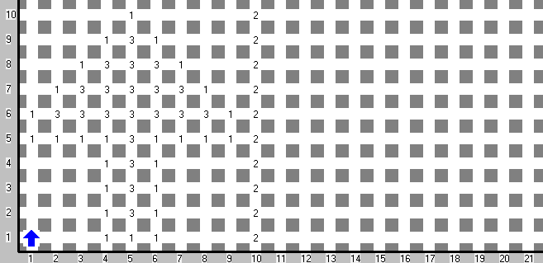
La pintura es un retrato de Karel junto a una pared. Karel debe hacer una copia exacta dos columnas a la derecha.

Salida
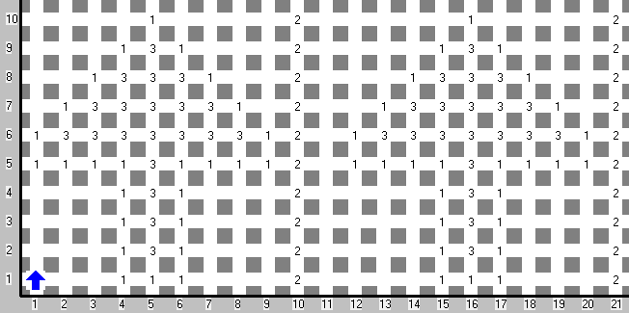
En la salida Karel ha hecho una copia exacta de la pintura iniciando a partir de la columna 12. En este ejemplo la pintura original permaneció intacta, sin embargo recuerda que puedes alterarla, lo único que importa para que obtengas puntos es que la copia sea exactamente igual a la pintura original que se te dio en el mundo de entrada.

Pirámide
Puntos |  | Límite de memoria | 32MB
Límite de tiempo (caso) | 1s | Límite de tiempo (total) | 60s

Historia
Como cualquier concursante de olimpiada, el objetivo de Karel en esta es subir hasta la cima del podio, es decir, ser el concursante que obtenga el primer lugar.
Para ver cómo se verá en la foto, Karel se ha colado sin ser visto al almacén dónde está guardado el podio de premiación. Como el normal de los podios, este tiene forma de pirámide escalonada, la cima de la misma está reservada para el primer lugar. A diferencia de los podios comunes, este podio puede tener más de 3 lugares.
El podio se representa con paredes y siempre inicia en la fila 1, aunque puede iniciar en cualquier columna. Los lugares del podio siempre tienen ancho de 1 columna y alto de 1 fila. Karel desea subir hasta la cima del podio para visualizarse a sí mismo campeón.

Problema
Escribe un programa que le ayude a Karel a subir a la cima del podio y apagarse en esa posición.

Consideraciones
- Karel inicia en la posición (1,1) del mundo orientado al Este.
- Karel inicia con 0 zumbadores en la mochila.
- No importan la orientación final de Karel, ni los zumbadores que queden en el mundo. Sólo importa la posición final de Karel.

Ejemplos

Ejemplo 1
Entrada
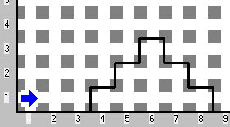
Salida
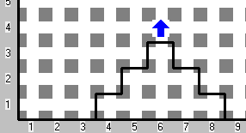
Karel sube a la cima del podio y se debe apagar en esa posición. La orientación final de Karel no es importante.

Ejemplo 2
Entrada
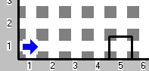
Salida
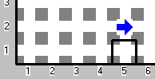
El podio puede tener distinta cantidad de lugares y puede empezar en cualquier posición de la primera fila.

Puerta
Puntos |  | Límite de memoria | 32MB
Límite de tiempo (caso) | 1s | Límite de tiempo (total) | 60s

Historia
Karel fue a visitar a su amigo. Estando ahí, justo cuando se paró al baño hubo un apagón. Karel quiere regresar al cuarto de su amigo, pero no conoce bien la casa y no ve nada. Karel recuerda que el cuarto de su amigo es la primera puerta del lado izquierdo.
El plan de Karel es seguir la pared que tiene a la izquierda hasta encontrar la primera puerta. La puerta es un segmento que no tiene pared. Karel debe tener cuidado, pues la pared de la casa de su amigo tiene vueltas y esquinas.

Problema
Escribe un programa que le ayude a Karel a encontrar la puerta del cuarto de su amigo. Karel debe detenerse justo frente de la puerta del cuarto de su amigo.

Consideraciones
- Karel inicia en algún lugar de la casa con orientación desconocida.
- Karel siempre inicia con la pared de su lado izquierdo y siempre junto a ella.
- Karel inicia con 0 zumbadores en la mochila.
- La pared siempre tendrá una puerta.
- Para obtener los puntos Karel debe apagarse justo en frente de la puerta del cuarto de su amigo.
- No importa la orientación final del Karel, sólo su posición.

Ejemplo

Entrada
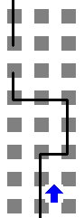

Salida
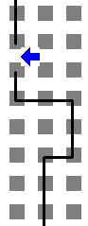
Karel sigue la pared manteniéndola a su izquierda y al encontrar la primera puerta en la pared debe apagarse.

Vaquero
Puntos |  | Límite de memoria | 32MB
Límite de tiempo (caso) | 1s | Límite de tiempo (total) | 60s

Historia
El temerario vaquero galáctico Karel ha estado jugando con sus vacas de leche chocolatada en su anormalmente grande rancho en el planeta Lerak XX. Karel se descuidó un momento para beber un refrescante vaso de leche chocolatada y ahora ¡todas sus vacas han escapado del corral!
El rancho de Karel está delimitado por un rectángulo de paredes donde las vacas gustan de pastar. Dentro del rancho estarán esparcidas todas las vacas que escaparon del corral. Una vaca se verá representada como un montón de un solo zumbador.
En vez de llevar las vacas de vuelta al corral, Karel decidió poner una cerca alrededor de cada vaca. Esta cerca debe ser lo más pequeña posible. Cada vaca debe quedar rodeada horizontal, vertical y diagonalmente ya sea por una sección de cerca o por otra vaca. Las secciones de cerca se representarán con un montón de 2 zumbadores.

Problema
Dado un mundo rectangular representando el rancho de Karel, ayuda a nuestro amigo a colocar todas las secciones de cerca necesarias para rodear cada vaca.

Consideraciones
- El mundo es un rectángulo sin paredes internas.
- Karel inicia con infinitos zumbadores en la mochila.
- Karel inicia en la posición (1, 1) mirando al norte.
- No importa la posición ni la orientación final de Karel.
- Observa con atención el ejemplo para entender un poco mejor.

Ejemplo

Entrada
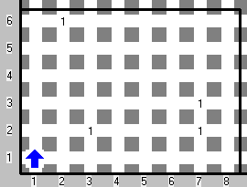
Mundo inicial. Hay 4 vacas en el rancho que debes rodear.

Salida
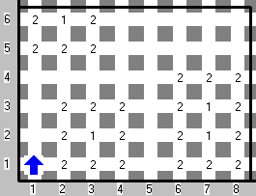
Mundo final. Las 4 vacas del rancho rodeadas por postes

